|  |  |
| --- | --- |
| logo (CMYK)-01 | BỘ GIÁO DỤC VÀ ĐÀO TẠO  **TRƯỜNG ĐẠI HỌC CÔNG NGHỆ TP. HCM** |

**Phát Triển Phần Mềm Mã Nguồn Mở**

**Website Shop Bán Giày**

Ngành: **Công Nghệ Thông Tin**

Chuyên ngành: **Công Nghệ Phần Mềm**

Giảng viên hướng dẫn : Nguyễn Thanh Phong

Sinh viên thực hiện :

Vũ Đình Nhân MSSV: 1711060235 Lớp: 17DTHB4

Lê Phước Sơn MSSV: 1711061325 Lớp: 17DTHB4

TP. Hồ Chí Minh, 2021

|  |  |
| --- | --- |
| logo (CMYK)-01 | BỘ GIÁO DỤC VÀ ĐÀO TẠO  **TRƯỜNG ĐẠI HỌC CÔNG NGHỆ TP. HCM** |

**Phát Triển Phần Mềm Mã Nguồn Mở**

**Website Shop Bán Giày**

Ngành: **Công Nghệ Thông Tin**

Chuyên ngành: **Công Nghệ Phần Mềm**

Giảng viên hướng dẫn : Nguyễn Thanh Phong

Sinh viên thực hiện :

Vũ Đình Nhân MSSV: 1711060235 Lớp: 17DTHB4

Lê Phước Sơn MSSV: 1711061325 Lớp: 17DTHB4

TP. Hồ Chí Minh, 2021

**NHẬN XÉT CỦA GIẢNG VIÊN HƯỚNG DẪN**

**🙟 🕮 🙝**

………………………………………………………………………………………………………………………………………………………………………………………………………………………………………………………………………………………………………………………………………………………………………………………………………………………………………………………………………………………………………………………………………………………………………………………………………………………………………………………………………………………………………………………………………………………………………………………………………………………………………………………………………………………………………………

|  |
| --- |
| Tp. Hồ Chí Minh, Ngày….Tháng….năm 2021 |
| Giảng viên hướng dẫn |
| NGUYỄN THANH PHONG |

**Điểm**

**LỜI CÁM ƠN**

Em xin chân thành cảm ơn thầy **Nguyễn Thanh Phong,** nhờ sự hướng dẫn và chỉ bảo tận tình của thầy đã giúp em hoàn thành được đồ án môn phát triển phần mềm mã nguồn mở. Chúng em xin cam đoan ý tưởng và nội dung thực hiện trong bài đồ án của mình là tự nghiên cứu, sáng tạo bằng ý hiểu khi tự học trên google cũng như sự hỗ trợ từ thầy, những nguồn video hướng dẫn khác trên internet.

Bài báo cáo này vẫn còn tồn đọng nhiều thiếu sót không đáng có, rất mong được thầy thông cảm. Rất vui khi có thể hoàn thành đồ án môn học đúng tiến độ.

Sinh viên thực hiện

**Vũ Đình Nhân**

**Lê Phước Sơn**

**MỤC LỤC**

LỜI MỞ ĐẦU 1

CHƯƠNG 1. TỔNG QUAN 2

1.1. Tổng quan về đề tài 2

1.2. Đặt vấn đề 2

1.3. Cấu trúc đồ án 3

CHƯƠNG 2. CƠ SỞ LÝ THUYẾT 4

2.1. Tổng quan về ngôn ngữ PHP 4

2.1.1. Các khái niệm chính 4

2.2. PHP được dùng để làm gì 5

2.3. Sự khác biệt giữa HTML, XML, PHP, CSS và JavaScript … 7

CHƯƠNG 3. KẾT QUẢ THỰC NGHIỆM 9

3.1. Hiện thực Website 9

3.1.1. Màn hình đăng nhập và đăng kí 9

3.1.2. Màn hình đăng kí 9

3.1.3. Trang chủ 10

3.1.4. Trang Shop 10

3.1.5. Trang xem chi tiết sản phẩm 10

3.1.6. Trang xem sản phẩm mới nhất 11

3.1.7. Trang giỏ hàng 11

3.1.8. Trang thanh toán 12

3.1.9. Trang quản lý khách hàng của (Admin) 12

3.1.10. Trang quản lý đặt hàng của (Admin) 13

3.1.11. Trang quản lý thêm sản phẩm của (Admin) 13

3.1.12. Trang quản lý thêm danh mục của (Admin) 14

CHƯƠNG 4. KẾT LUẬN 15

4.1. Kết quả thực hiện: 15

4.2. Đánh giá: 15

4.2.1. Ưu điểm 15

4.2.2. Khuyết điểm/hạn chế 15

4.3. Hướng phát triển: 16

TÀI LIỆU THAM KHẢO 17

**MỤC LỤC HÌNH ẢNH**

Hình 1 : Ngôn ngữ lập trình PHP 5

Hình 2: Giới thiệu ngôn ngữ lập trình PHP 6

Hình 3 : Tổng quan về PHP 8

Hình 4 : Màn hình đăng nhập của khách hàng. 10

Hình 5 : Màn hình đăng kí của khách hàng. 10

Hình 6 : Màn hình trang chủ của khách hàng. 11

Hình 7 : Màn hình trang shop của khách hàng. 11

Hình 8 : Màn hình xem chi tiết sản phẩm của khách hàng. 12

Hình 9 : Màn hình xem sản phẩm mới nhất của khách hàng. 12

Hình 10 : Màn hình xem giỏ hàng của khách hàng. 13

Hình 11 : Màn hình thanh toán của khách hàng. 13

Hình 12 : Màn hình quản lý khách hàng của admin. 14

Hình 13 : Màn hình quản lý đặt hàng của admin. 14

Hình 14 : Màn hình quản lý thêm sản phẩm mới của admin. 15

Hình 15 : Màn hình quản lý thêm danh mục của admin. 15

****LỜI MỞ ĐẦU****

Trong thời đại công nghệ thông tin phát triển nhanh chóng, được ứng dụng trong mọi ngành nghề, mọi lĩnh vực, thì việc phát triển các phần mềm phục vụ các công việc là rất cần thiết, nhất là công việc quản lý. Việc quản lý qua phần mềm giúp chúng ta làm chủ thời gian, tiết kiệm công sức, tiền bạc, đem lại hiệu quả, đặc biệt là tránh sai sót trong công tác quản lý.

Phần mềm muốn hoàn thiện, hiệu quả cao trong việc quản lý thì phải đảm bảo hoàn thiện trong quá trình phân tích thiết kế. Phần mềm tạo ra phải phù hợp với người sử dụng, đúng tính chất quản lý trong công việc và dễ sử dụng. Một phần mềm được phân tích chu đáo sẽ là một phần mềm đáp ứng được nhu cầu của mọi người.

Do đó, công việc phân tích thiết kế một quy trình hay một hệ thống làm việc ngày càng quan trọng, chúng đóng vai trò to lớn vào việc tạo ra phần mềm hữu ích. Vì thế, em sẽ sử dụng việc phân tích, thiết kế này vào quá trình tạo ra phần mềm “Website bán quần áo”. Việc phân tích sẽ giúp chúng ta hiểu rõ hơn về quy trình nghiệp vụ cũng như những khó khăn gặp phải trong công tác quản lý. Giúp phần mềm có tính thực tế cao, đáp ứng được nhu cầu của người sử dụng.

Do chưa có nhiều kinh nghiệm nghiên cứu, nhiều thực hành nên đề tài thực hiện còn sai sót. Chúng em mong nhận được đóng góp ý kiến của Thầy để đề tài được hoàn thiện hơn trong tương lai.

*Chúng em xin chân thành cảm ơn!*

Sinh viên thực hiện

**Vũ Đình Nhân**

**Lê Phước Sơn**

1. TỔNG QUAN
   1. Tổng quan về đề tài

Ngày này trong nhịp sống hối hả của con người thì việc giành thời gian để ra ngoài để mua sắm trở nên là 1 điều rất hiếm hoi.. Những lo lắng về giao thông không an toàn và hạn chế trong việc mua hàng truyền thống có thể tránh được trong khi mua sắm trực tuyến. Với mua sắm trực tuyến (online), bạn cũng không cần phải lo lắng về điều kiện thời tiết. Người tiêu dùng và các khách hàng là những tổ chức, công ty,… đang dần chuyển sang mua sắm trực tuyến nhiều hơn nhằm tiết kiệm thời gian.

Chính vì thế việc mua sắm online càng trở nên quan trọng và cần thiết, chỉ cần vài cú click chuột thì họ có thể có được sản phẩm mà mình mong muốn.Việc mua sắm online có nhiều ưu điểm là có thể sở hữu mọi thứ thông qua các cú click chuột chứ không cần phải đến tận nơi để mua hàng. Sau khi vào website bán hàng, chọn sản phẩm, chỉ cần đặt hàng (order) người bán sẽ mang sản phẩm đến tận nhà cho bạn. Mua sắm online cho phép mua hàng bất cứ khi nào bạn muốn. Các cửa hàng trên mạng không bao giờ đóng cửa, có thể mua sắm 24/24 giờ và 7 ngày trong tuần. Mua sắm ở các chợ, trung tâm thương mại hay cửa hàng rất khó để bạn có thể so sánh đặc điểm và giá của sản phẩm với nhau. Khi mua hàng online, bạn dễ dàng so sánh và đưa ra lựa chọn sản phẩm phù hợp nhất. Đôi khi bạn gặp phải những người bán hàng khó tính tại một số địa điểm bán hàng. Mua sắm online thì khách hàng chẳng phải để ý đến chuyện ấy nữa.

* 1. Đặt vấn đề

Ngày nay, công nghệ thông tin đang phát triển mạnh mẽ, nhiều người muốn mua giày hoặc các phụ kiện thì khách hàng đều tra trên mạng để tìm kiếm những cửa hàng uy tín nhất. Vì vậy, mỗi shop, cửa hàng nếu không có một trang website chất lượng thì sẽ khó có khách hàng tìm kiếm đến và bạn cũng khó giới thiệu những sản phẩm của mình đến khách hàng có nhu cầu.

* 1. Cấu trúc đồ án
* **Nhiệm vụ đồ án**: Xác định đề tài .
* **Cơ sở lý thuyết**: Tìm hiểu các khái niệm về PHP, OOP, HTML, CSS, MySQL, XAMPP.
* **Cài đặt**: Cài đặt phần mềm cần thiết.
* **Kết quả thực nghiệm**: Mô tả công việc và kết quả thực nghiệm, kết quả nghiên cứu lý thuyết.
* **Kết quả và kiến nghị**: Những vấn đề đạt được, khó khăn, kết luận và định hướng phát triển.

1. CƠ SỞ LÝ THUYẾT
   1. Tổng quan về ngôn ngữ PHP
      1. **Các khái niệm chính**

PHP - Hypertext Preprocessor hiểu ra tiếng việt PHP là bộ xử lý siêu văn bản trước đó được viết là Personal Home Pages – trang chủ cá nhân. Đây là ngôn ngữ lập trình được sử dụng chủ yếu trong việc phát triển các ứng dụng bằng một loạt các mã lệnh được viết cho máy chủ hay các mã nguồn mở, dùng trong mục đích phát triển các ứng dụng trang web, các trang web tĩnh hay trang web động. Các tệp lệnh PHP chỉ có thể được diễn giải trên một máy chủ đã cài đặt PHP. Một tệp lệnh PHP chứa các thẻ PHP được kết thúc bằng đuôi “.php”.

Ban đầu, PHP được tạo ra bởi Rasmus Lerdorf vào năm 1994 sau đó được hoàn hiện hơn bởi nhóm nghiên cứu PHP. Năm 1994 Rasmus Lerdorf viết một số chương trình giao diện CGI bằng ngôn ngữ lập trình C. Một tập lệnh là một tập hợp các hướng dẫn lập trình được diễn giải trong thời gian chạy. Ngôn ngữ script là ngôn ngữ diễn giải các script trong thời gian chạy. Các tập lệnh thường được nhúng vào các môi trường phần mềm khác.

Mục đích của các tập lệnh thường là để tăng cường hiệu năng hoặc thực hiện các tác vụ thông thường cho một ứng dụng. Các kịch bản phía máy chủ được diễn giải trên máy chủ trong khi các kịch bản phía máy khách được ứng dụng khách hiểu. PHP là một kịch bản phía máy chủ được diễn giải trên máy chủ trong khi JavaScript là một ví dụ về kịch bản phía máy khách được trình duyệt máy khác. Cả PHP và JavaScript đều có thể được nhúng vào các trang HTML.

Tóm lược lại:

PHP là viết tắt của Hypertext tiền xử lý.

PHP là một ngôn ngữ kịch bản phía máy chủ. Ddieuf này có nghĩa là nó được thực thi trên máy chủ. Ccas ứng dụng khách không cần cài đặt PHP.

Các tệp PHP được lưu với phần mở rộng tệp “.php” và mã phát triển PHP được đính kèm trong các thẻ.

PHP là mã nguồn mở và đa nền tảng.

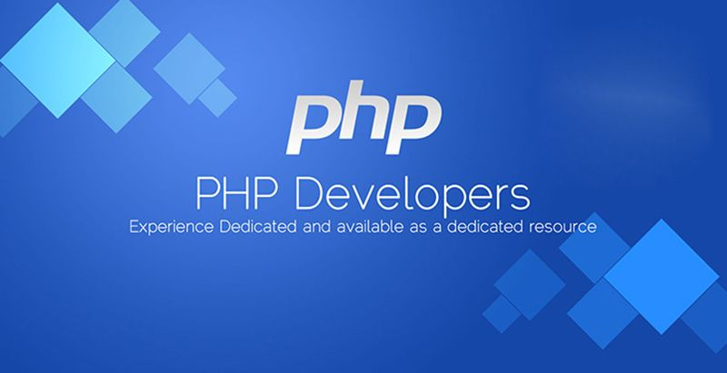Hình 1 : Ngôn ngữ lập trình PHP

* 1. PHP được dùng để làm gì

Bất cứ điều gì, PHP chủ yếu tập trung vào kịch bản phía máy chủ, vì vậy bạn có thể làm bất cứ điều gì mà bất kỳ chương trình CGI nào khác có thể làm, chẳng hạn như thu thập dữ liệu biểu mẫu, tạo nội dung trang động hoặc gửi và nhận cookie. Nhưng PHP có thể làm nhiều hơn thế.

Có ba lĩnh vực chính mà các tập lệnh PHP được sử dụng:

Thiết lập chương trình máy chủ: Đây là trường mục tiêu truyền thống và chính nhất cho PHP. Bạn cần ba thứ để thực hiện công việc này: trình phân tích cú pháp PHP (CGI hoặc mô-đun máy chủ), máy chủ web và trình duyệt web. Bạn cần chạy máy chủ web, với bản cài đặt PHP được kết nối. Bạn có thể truy cập đầu ra chương trình PHP bằng trình duyệt web, xem trang PHP thông qua máy chủ. Tất cả những thứ này có thể chạy trên máy chủ của bạn nếu bạn chỉ đang thử nghiệm lập trình PHP. Xem phần hướng dẫn cài đặt để biết thêm thông tin.

Tạo dòng tập lệnh: Bạn có thể tạo một tập lệnh PHP để chạy nó mà không cần bất kỳ máy chủ hoặc trình duyệt nào. Bạn chỉ cần trình phân tích cú pháp PHP để sử dụng nó theo cách này. Kiểu sử dụng này là lý tưởng cho các tập lệnh được thực thi thường xuyên bằng cron (trên *nix hoặc Linux) hoặc Trình lập lịch tác vụ (trên Windows). Các tập lệnh này cũng có thể được sử dụng cho các tác vụ xử lý văn bản đơn giản. Tạo ứng dụng làm việc: PHP có lẽ không phải là ngôn ngữ tốt nhất để tạo một ứng dụng máy tính để bàn có giao diện người dùng đồ họa, nhưng nếu bạn biết rất rõ về PHP và muốn sử dụng một số tính năng PHP nâng cao trong các ứng dụng phía máy khách của mình, bạn cũng có thể sử dụng PHP-GTK để viết các chương trình như vậy. Bạn cũng có khả năng viết các ứng dụng đa nền tảng theo cách này. PHP-GTK là một phần mở rộng cho PHP, không có sẵn trong bản phân phối chính. Nếu bạn quan tâm đến PHP-GTK.

PHP có thể được sử dụng trên tất cả các hệ điều hành chính, bao gồm Linux, nhiều biến thể Unix (bao gồm HP-UX, Solaris và OpenBSD), Microsoft Windows, macOS, RISC OS và có thể cả các biến thể khác. Ngôn ngữ lập trình PHP cũng đã hỗ trợ cho hầu hết các máy chủ web hiện nay. PHP hoạt động như một mô-đun hoặc bộ xử lý CGI. Vì vậy, ngôn ngữ lập trình PHP, bạn có quyền tự do lựa chọn một hệ điều hành và một máy chủ web. Hơn nữa, bạn cũng có thể lựa chọn sử dụng lập trình thủ tục hoặc lập trình hướng đối tượng (OOP) hoặc kết hợp cả hai.

Với PHP bạn không bị giới hạn ở HTML đầu ra. Các khả năng của PHP bao gồm xuất ra hình ảnh, tệp PDF, … được tạo khi đang di chuyển. Bạn cũng có thể dễ dàng xuất bất kỳ văn bản nào, chẳng hạn như XHTML và bất kỳ tệp XML nào khác. PHP có thể tự động tạo các tệp này và lưu chúng trong hệ thống tệp, thay vì in ra, tạo thành bộ đệm phía máy chủ cho nội dung động của bạn.

Hình 2: Giới thiệu ngôn ngữ lập trình PHP

Một trong những tính năng mạnh nhất và quan trọng nhất trong PHP là sự hỗ trợ của nó cho một loạt các cơ sở dữ liệu. Viết một trang web hỗ trợ cơ sở dữ liệu cực kỳ đơn giản bằng cách sử dụng một trong các tiện ích mở rộng dành riêng cho cơ sở dữ liệu (ví dụ: đối với mysql ) hoặc sử dụng lớp trừu tượng như PDO hoặc kết nối với bất kỳ cơ sở dữ liệu nào hỗ trợ chuẩn Kết nối cơ sở dữ liệu mở thông qua tiện ích mở rộng ODBC . Các cơ sở dữ liệu khác có thể sử dụng cURL hoặc ổ cắm, như CouchDB.

PHP cũng có hỗ trợ để nói chuyện với các dịch vụ khác bằng các giao thức như LDAP, IMAP, SNMP, NNTP, POP3, HTTP, COM (trên Windows) và vô số các dịch vụ khác. Bạn cũng có thể mở các ổ cắm mạng thổ và tương tác bằng bất kỳ giao thức nào khác. PHP đã hỗ trợ cho việc trao đổi dữ liệu phức tạp WDDX giữa hầu như tất cả các ngôn ngữ lập trình Web. Nói về kết nối, PHP có hỗ trợ khởi tạo các đối tượng Java và sử dụng chúng trong suốt như các đối tượng PHP.

PHP có các tính năng xử lý văn bản hữu ích như Perl ( PCRE ), nhiều phần mềm mở rộng nhằm cho phép người dùng truy cập các tài liệu XML. Ngôn ngữ lập trình PHP có thể đem lại rất nhiều hữu ích cho con người.

* 1. Sự khác biệt giữa HTML, XML, PHP, CSS và JavaScript …

HTML - Bạn có thể tạo một trang web hoàn chỉnh chỉ biết điều này, tuy nhiên nó sẽ trông giống như những trang web của những năm 90 có liên kết màu xanh. Nó ở đó để tạo cấu trúc cơ bản cho một trang web và không thể (theo như tôi biết) để tạo bất kỳ trang web / trang web nào mà không sử dụng HTML.

CSS - Đây là những gì làm cho trang web của bạn đẹp và hiện đại. Nó chỉ dành cho tất cả các hiệu ứng hình ảnh và với phiên bản mới hoạt hình đơn giản.

JavaScript - Đó là ngôn ngữ lập trình thực chạy trong trình duyệt của bạn. Nó cung cấp cho trang web của bạn sức mạnh. Sử dụng JavaScript, bạn có thể đặt các phép tính, điều kiện logic và tất cả các chức năng lập trình. HTML một mình không thể làm điều đó.

PHP- Đây cũng là ngôn ngữ lập trình, nhưng nó không chạy trên trình duyệt của bạn. Nó chạy trên máy chủ web. Khi bạn yêu cầu một trang web bằng cách đặt url trong trình duyệt của bạn hoặc mở liên kết của nó, máy chủ web chấp nhận yêu cầu, lấy trang HTML, chạy tập lệnh PHP được liên kết trong đó, chuyển đổi kết quả thu được từ PHP sang HTML và sau đó trả lại cho trình duyệt của bạn. Trong trình duyệt, tất cả CSS và JavaScript đều chạy. PHP thường được sử dụng để nhận và đưa dữ liệu đến / từ cơ sở dữ liệu (chủ yếu là MySQL). Nó chạy trên các máy chủ dựa trên Linux. 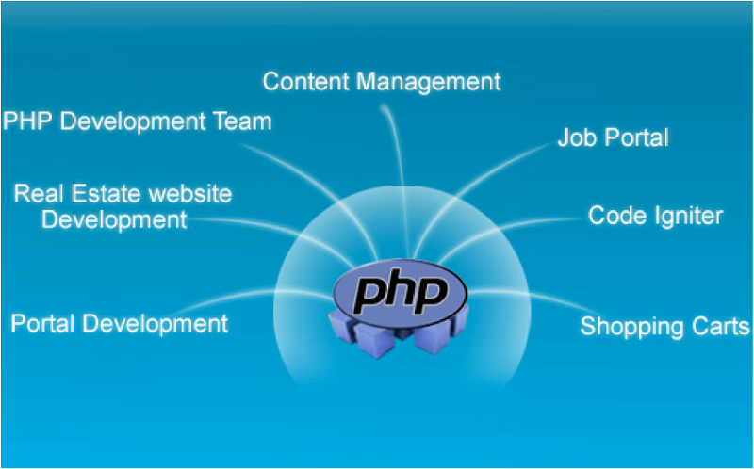

Hình 3 : Tổng quan về PHP

XML- Nó hoàn toàn không liên quan đến các trang web. Đó chỉ là một cách lưu trữ dữ liệu được bọc trong các tệp XML. Gói dữ liệu văn bản được sử dụng để chúng ta không phải sử dụng cơ sở dữ liệu. Bạn sẽ không muốn gửi một bảng cơ sở dữ liệu đầy đủ khi bạn chỉ cần thông tin thời tiết hiện tại, phải không? Nó không chỉ được sử dụng để gửi dữ liệu, đôi khi nó còn được sử dụng để thể hiện giao diện Người dùng (trong Android và iOS, trong khi Windows sử dụng XAML cho điều đó). Các trang trong ứng dụng Android của bạn thường được mã hóa bằng XML, mà hệ thống Android (về mặt kỹ thuật là Dalvik VM hoặc ART hiện nay) đọc và chuyển đổi nó thành Java phù hợp. Vì vậy, nó chỉ để lưu trữ thông tin văn bản được phân tích cú pháp và cơ chế phân tích / đọc sử dụng nó cho mục đích riêng của họ. Cú pháp trông giống như các thẻ HTML.

ASP - Đó là một ngôn ngữ phía máy chủ khác giống như PHP, nhưng nó chạy trên Máy chủ dựa trên Windows. Hiện tại nó đã lỗi thời và ASP .net ngày nay được sử dụng nhiều hơn.

HTML5 - Đây là lần lặp lại tiếp theo của HTML cổ điển (HTML 4.1). Đây là một bộ công nghệ hoàn chỉnh, không chỉ HTML. Nó mang lại sức mạnh cho HTML để trở thành nhiều hơn một nhà cung cấp cấu trúc cơ bản. Với HTML5, bạn có thể đặt video và âm thanh vào trang của mình mà không cần sử dụng Flash hoặc silverlight (Tất cả chúng ta đều ghét flash trong các trang web, phải không?). Nó có hỗ trợ cho thư viện đồ họa cao cấp WebGL có thể cung cấp cho bạn trải nghiệm tương tự như chơi trò chơi trên PC dựa trên DirectX và OpenGL. Trong thuật ngữ cư sĩ, WebGL có nghĩa là hỗ trợ cho đồ họa 3D cao cấp.

JSON- JSON giống như XML. Nó được sử dụng để lưu trữ và gửi dữ liệu văn bản. Cấu trúc của nó khó đọc hơn XML (do có nhiều dấu ngoặc nhọn), nhưng nó thường có kích thước nhỏ hơn. Ví dụ, để gửi XML, bạn cũng cần viết các thẻ, lược đồ và các ký tự khác, trong khi đối với các dấu hai chấm JSON (:) và dấu ngoặc nhọn là đủ.

1. KẾT QUẢ THỰC NGHIỆM
   1. Hiện thực Website
      1. Màn hình đăng nhập (Khách hàng)

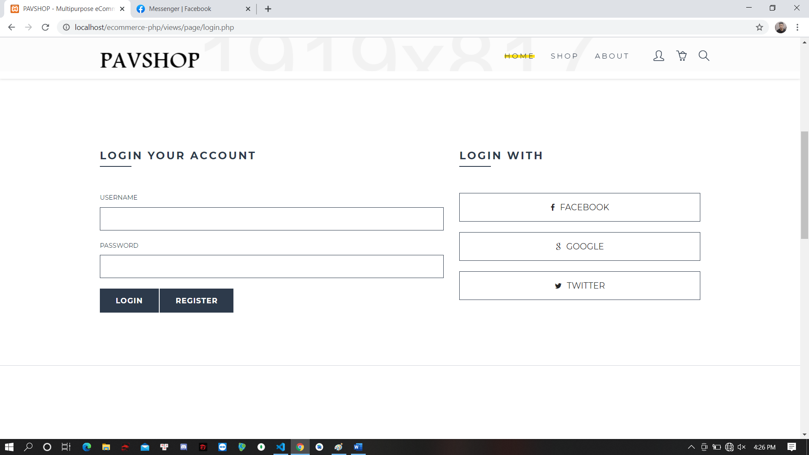

Hình 4 : Màn hình đăng nhập của khách hàng.

* + 1. Màn hình đăng kí (Khách hàng)

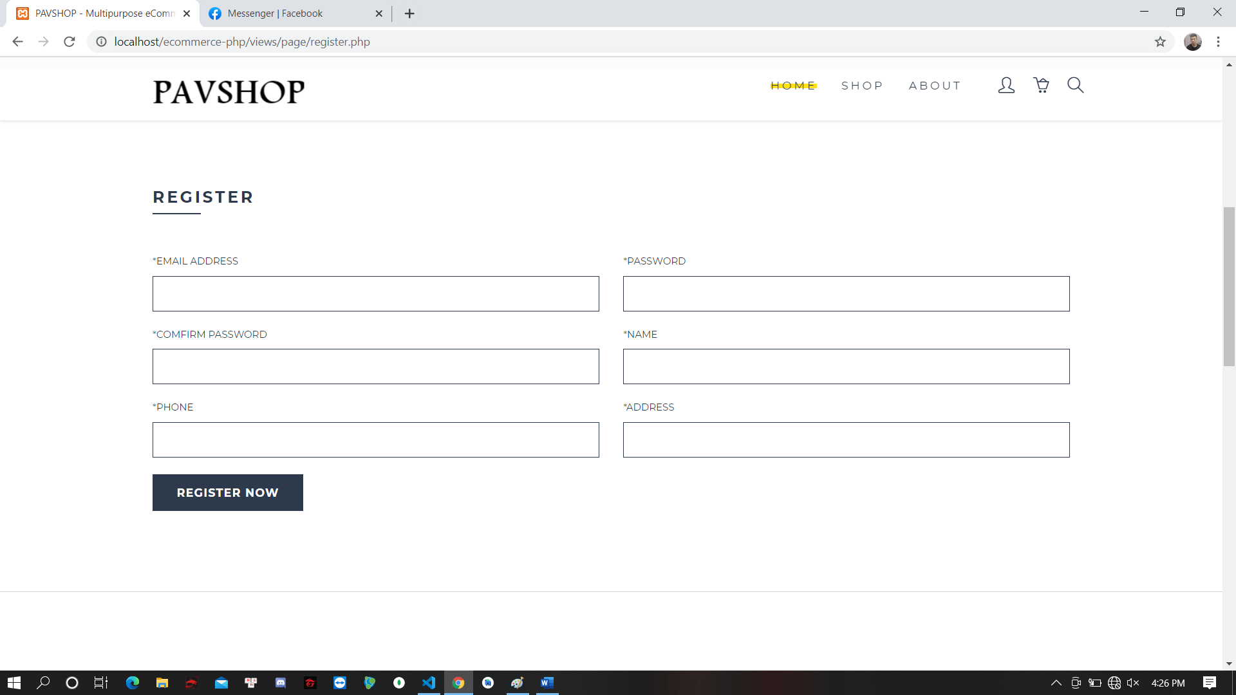

Hình 5 : Màn hình đăng kí của khách hàng.

* + 1. 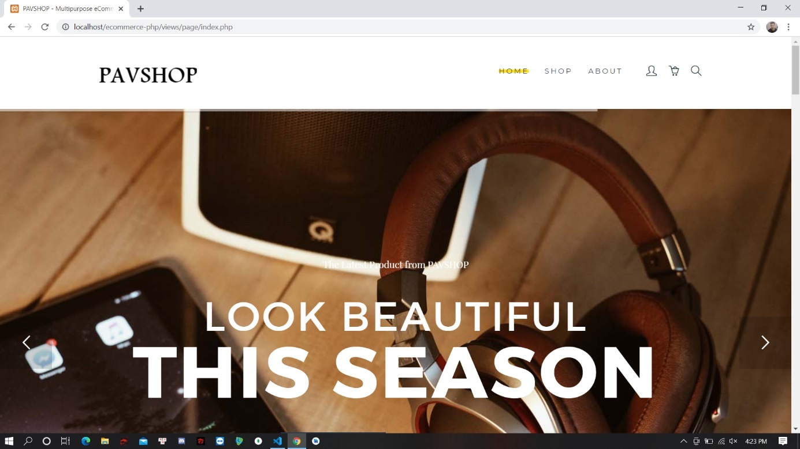Trang chủ (Khách hàng)

Hình 6 : Màn hình trang chủ của khách hàng.

* + 1. Trang Shop (Khách hàng)

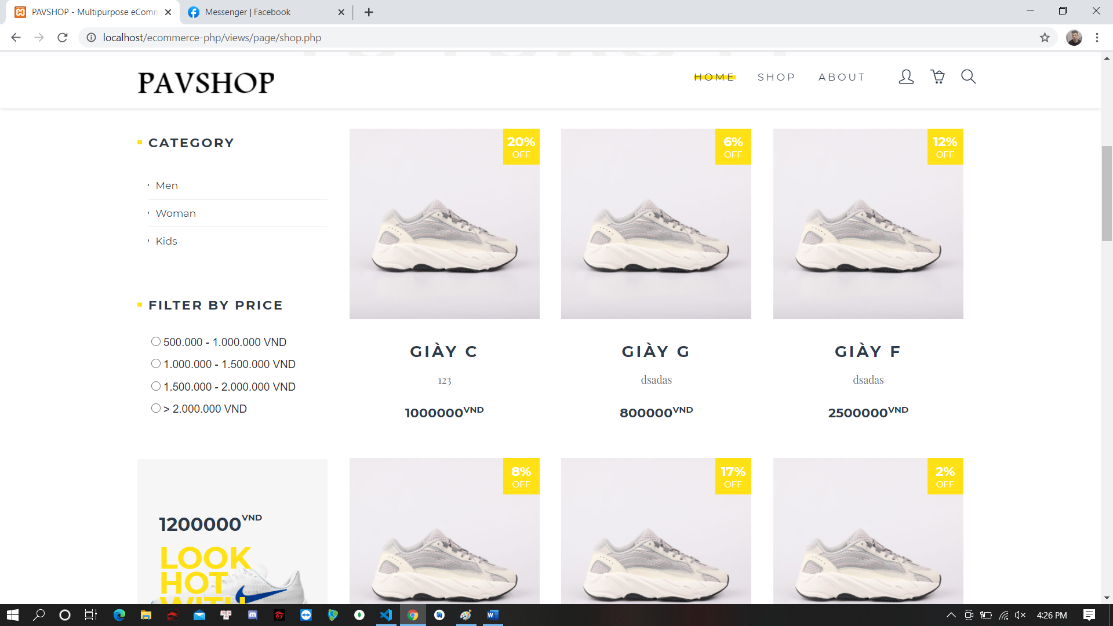

Hình 7 : Màn hình trang shop của khách hàng.

* + 1. Trang xem chi tiết sản phẩm (Khách hàng)

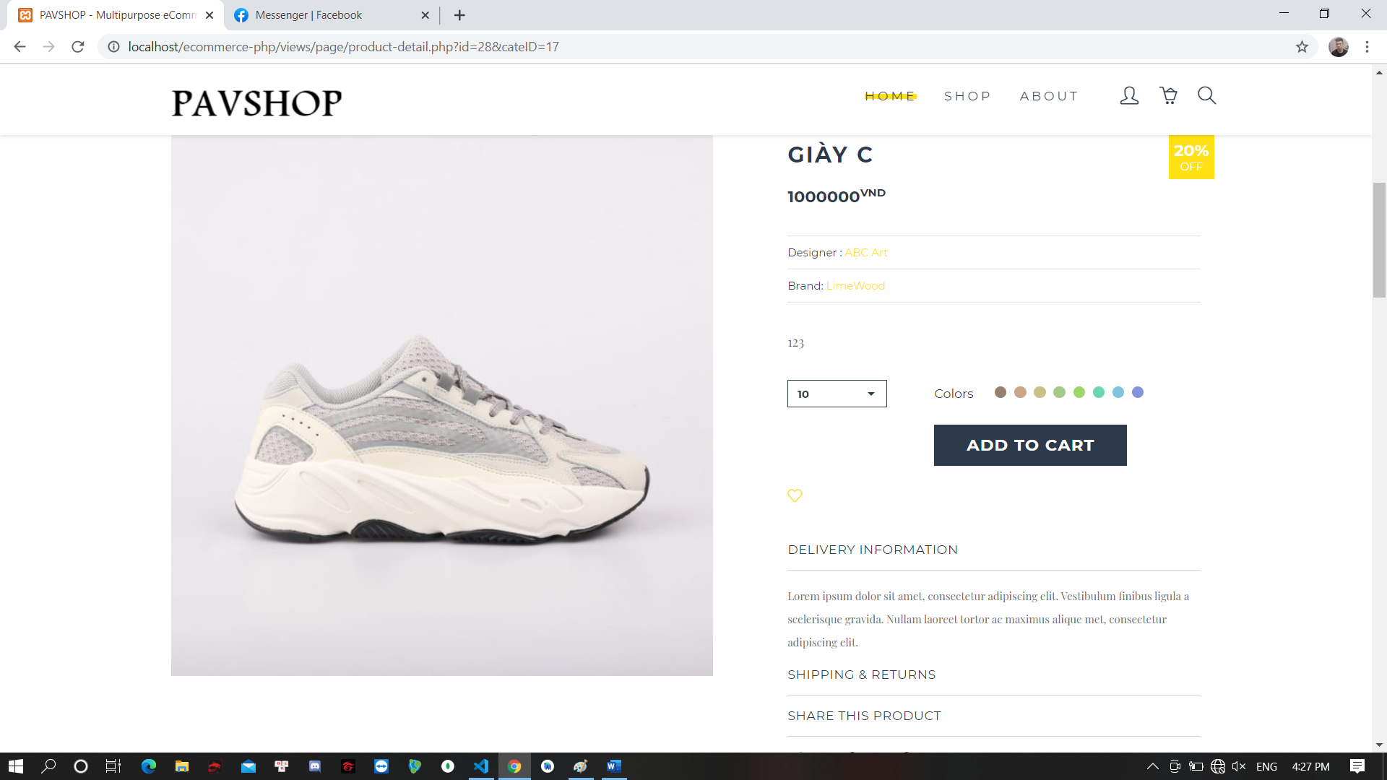

Hình 8 : Màn hình xem chi tiết sản phẩm của khách hàng.

* + 1. 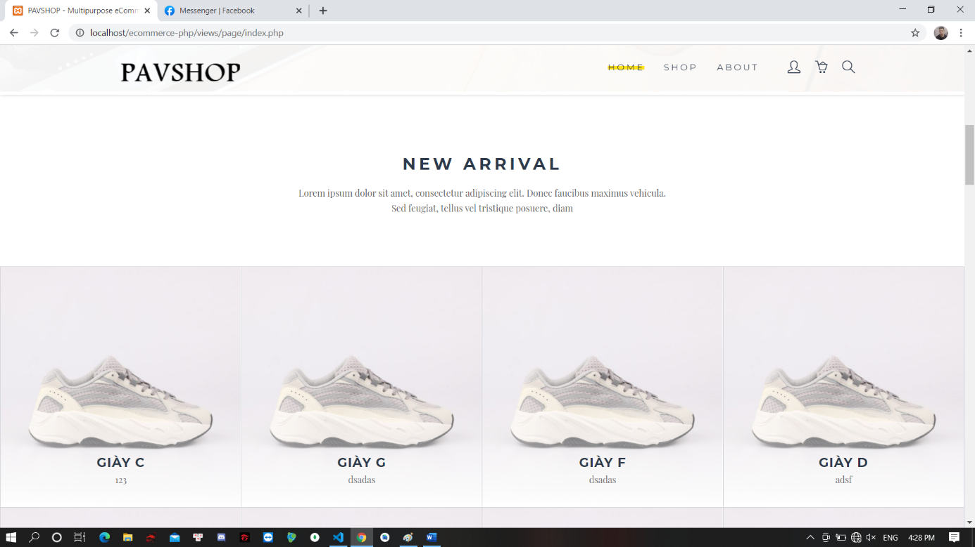Trang xem sản phẩm mới nhất (Khách hàng)

Hình 9 : Màn hình xem sản phẩm mới nhất của khách hàng.

* + 1. Trang giỏ hàng (Khách hàng)

Hình 10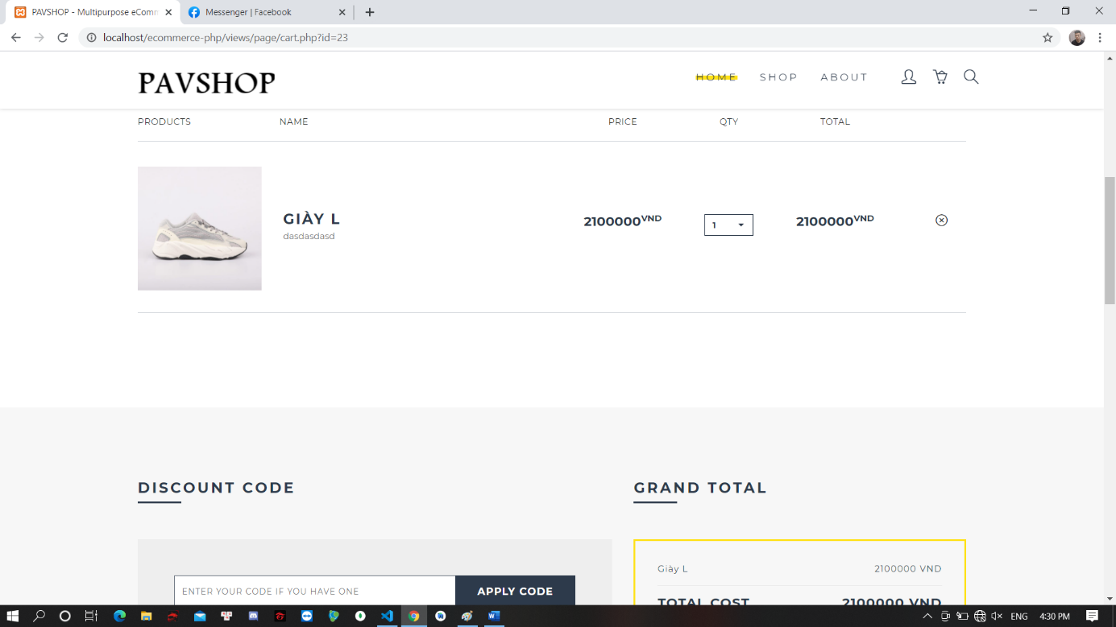 : Màn hình xem giỏ hàng của khách hàng.

* + 1. Trang thanh toán (Khách hàng)

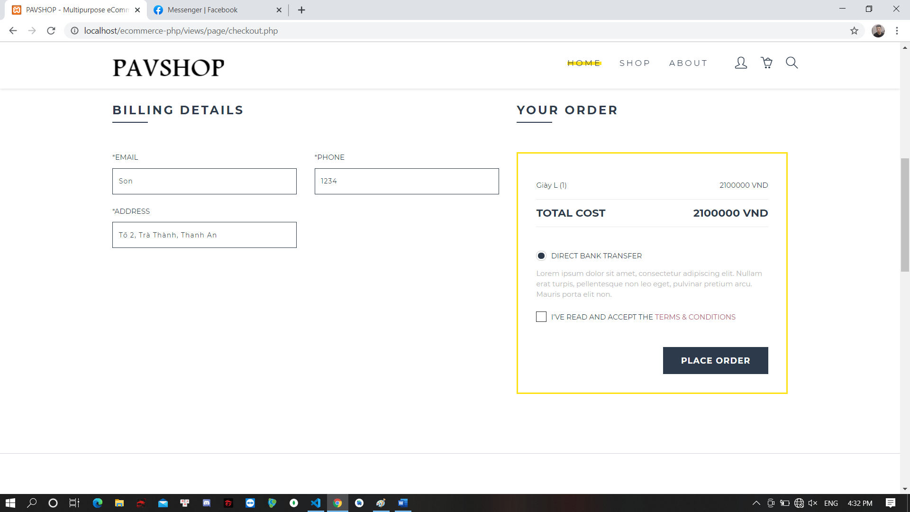

Hình 11 : Màn hình thanh toán của khách hàng.

* + 1. Trang quản lý khách hàng của (Admin)

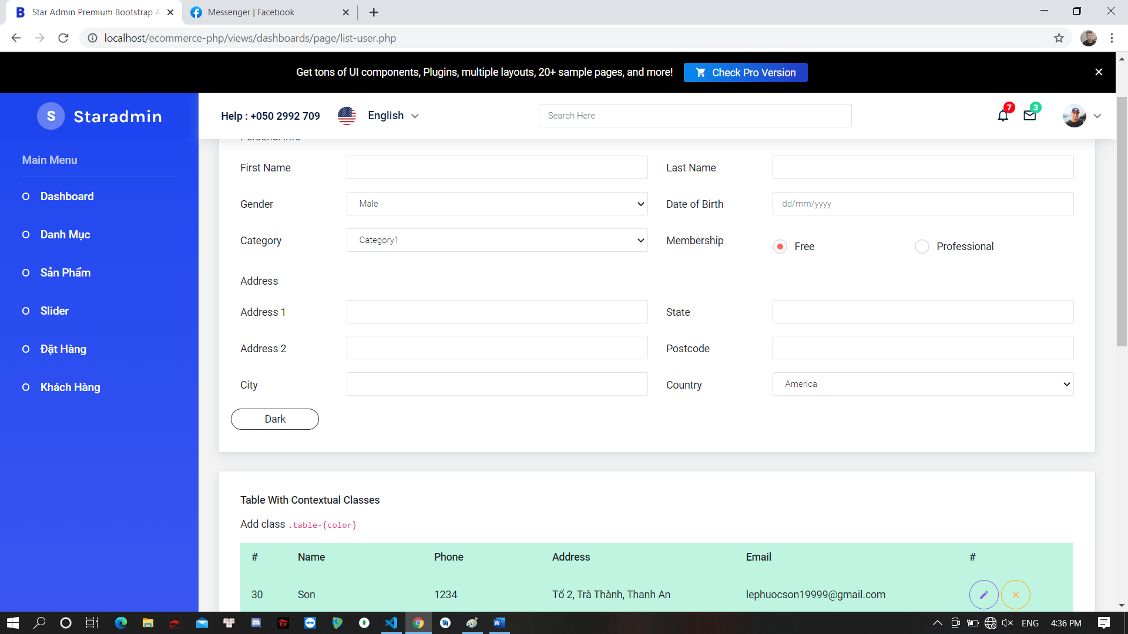

Hình 12 : Màn hình quản lý khách hàng của admin.

* + 1. Trang quản lý đặt hàng của (Admin)

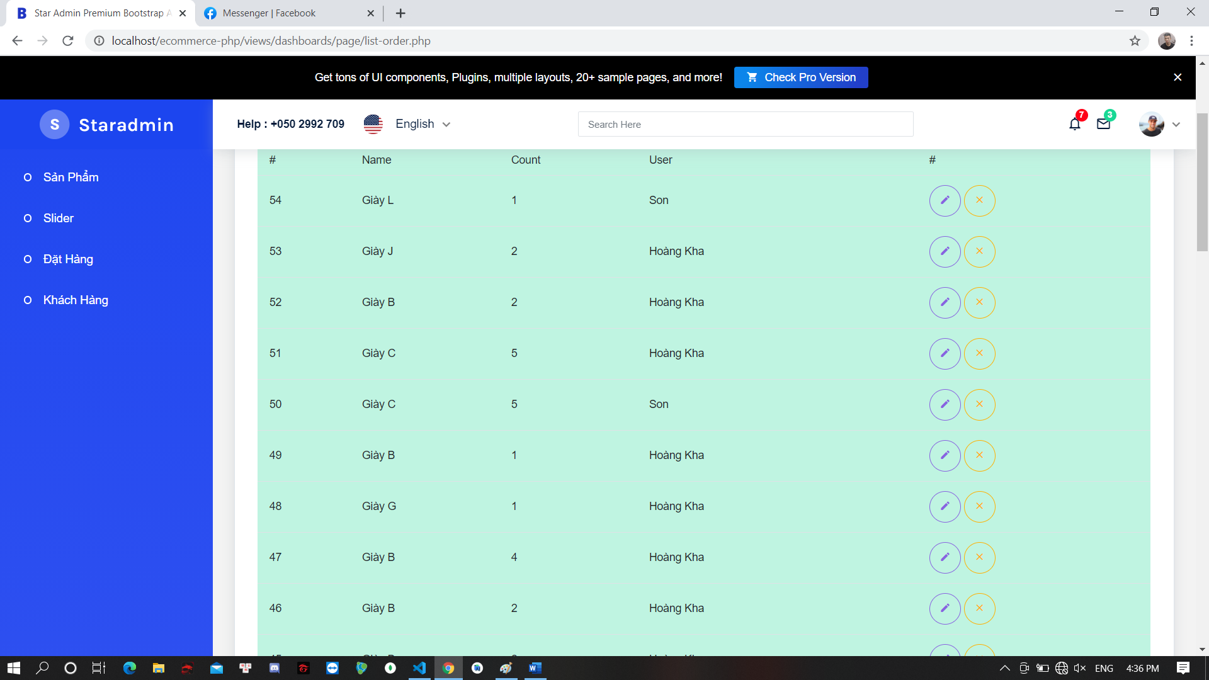

Hình 13 : Màn hình quản lý đặt hàng của admin.

* + 1. Trang quản lý thêm sản phẩm của (Admin)

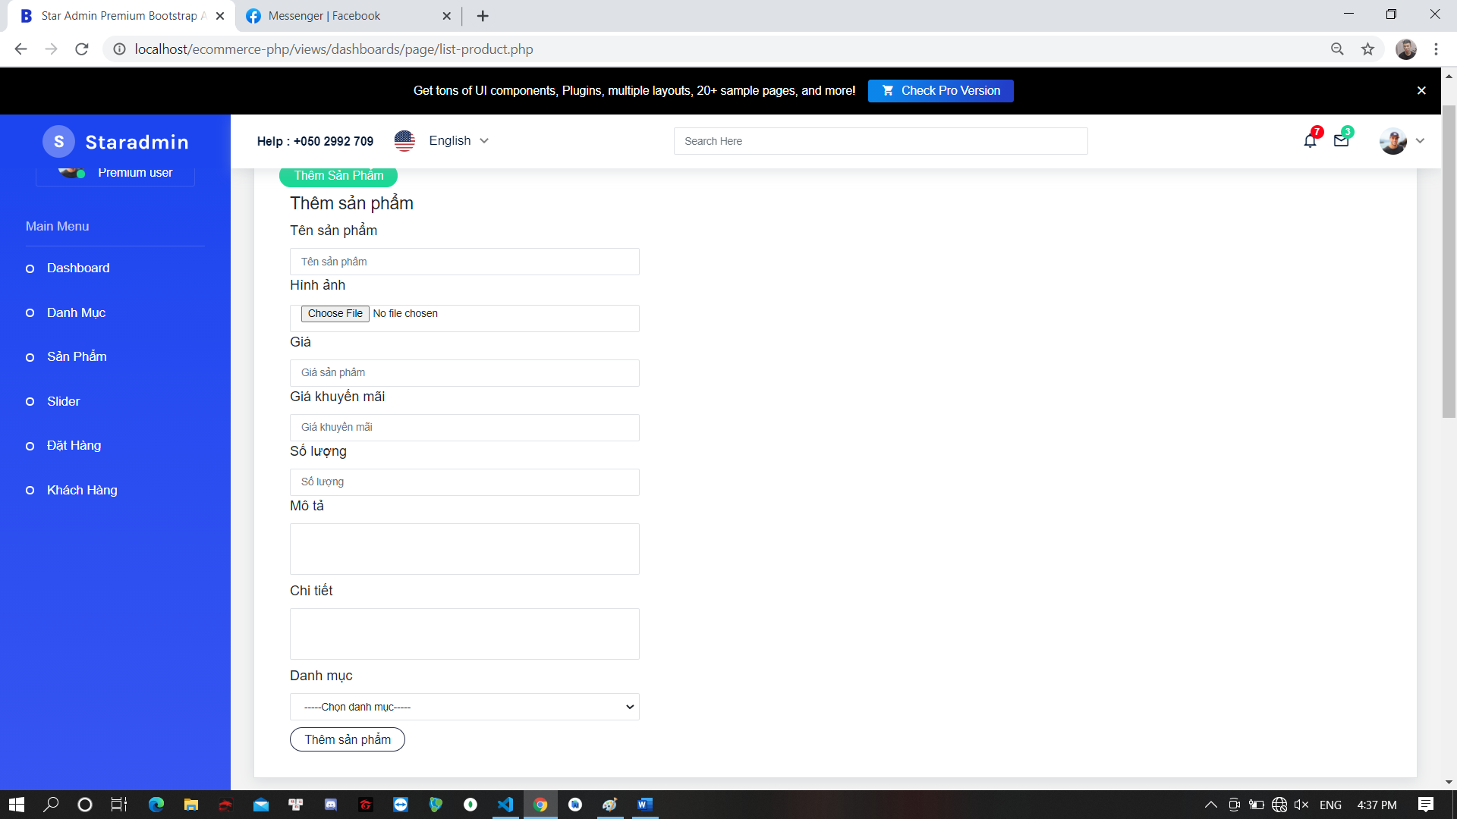

Hình 14 : Màn hình quản lý thêm sản phẩm mới của admin.

* + 1. Trang quản lý thêm danh mục của (Admin)

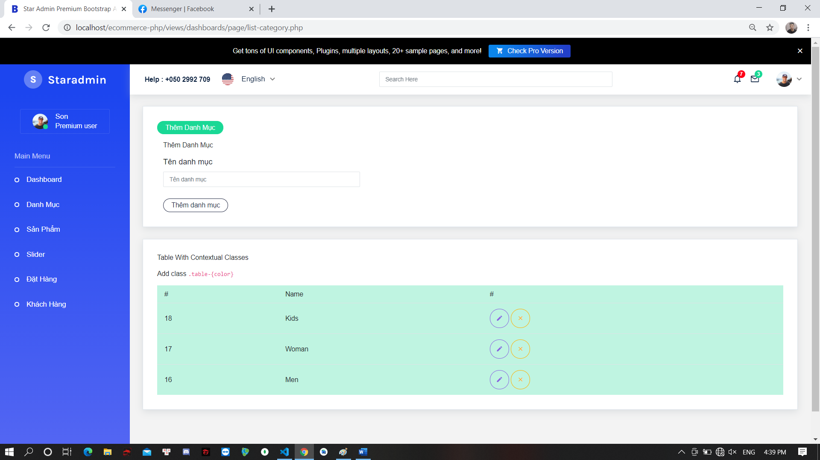

Hình 15 : Màn hình quản lý thêm danh mục của admin.

1. KẾT LUẬN
   1. Kết quả thực hiện:

Công việc tìm hiểu quy trình nghiệp vụ, cũng như quá trình phân tích, thiết kế quy trình dó là điều rất cần thiết. Sản phẩm muốn thành công, có tính ứng dụng thực tế cao chúng ta cần 1 khoản thời gian dài để tìm hiểu chúng trước khi bắt tay vào làm sản phẩm. Do quá trình tìm hiểu còn hạn chế, kiến thức chuyên môn chưa cao nên quy trình tìm hiểu nghiệp vụ bán hàng còn sơ sài, hạn chế.

Việc xây dựng và phát triển một sản phẩm cần có quy trình cũng như tính chuyên nghiệp để có thể đưa ra một sản phẩm hoàn thiện. Vì thế so với việc chỉ mới tiếp cận với việc tự nghiên cứu và phát triển một sản phẩm, dẫn đến rất nhiều bất cập cũng như khó khăn phát sinh do sự thiếu kinh nghiệm và kết quả là sản phẩm của chúng em vẫn còn đa số rất nhiều chỗ chưa hoàn chỉnh.

* 1. Đánh giá:
     1. Ưu điểm
* Việc [bán hàng online](https://kinhdoanhgioi.net/the/kinh-doanh-online/) bằng website ngày nay trở nên dễ dàng hơn bao giờ hết. Chỉ cần một chiếc máy tính hay một thiết bị có thể kết nối Internet là bạn có thể bắt đầu.
* Không mất tiền thuê cửa hàng, mặt bằng, không mất quá nhiều chi phí thuê nhân viên, vận hành như điện, nước… đều được giảm xuống một cách đáng kể. Một trang website bán hàng được thiết kế thông minh, bố cục rõ ràng với hệ thống các sản phẩm đa dạng, có ghi rõ ràng giá cả, chất lượng, nguồn gốc sản phẩm sẽ tạo độ tin cậy cao hơn với mua
  + 1. Khuyết điểm/hạn chế
* Bảo mật nước ta đang ở mức thấp.
* Tội phạm dễ dàng xâm nhập vào hệ thống mạng và gây bất lợi cho hệ thống bán hàng trực tuyến, các web bán hàng online.
* Thông tin tài chính có thể bị tiết lộ.
* Sự thiếu tin tưởng về chất lượng của khách hàng đối với chất lượng sản phẩm
  1. Hướng phát triển:

Gác lại những bất cập, ở đồ án tiếp theo em sẽ triển khai và củng cố lại các quy trình nghiệp vụ mang tính chuyên môn hóa cao hơn cũng như sẽ phát triển lại nền tảng website thiết thực hơn cho người dùng.

Bên cạnh đấy, em cũng sẽ tìm hiểu thêm một số quy trình nghiệp vụ khác và xây dựng thêm một số chức năng cho website, phát triển thêm nhiều hình thức tương tác và giao tiếp cũng như dịch vụ để tăng khả năng tiếp cận và chăm sóc khách hàng.

TÀI LIỆU THAM KHẢO

**Tài liệu trong và ngoài nước**

[1] Nguyễn Tấn Phong, Nguyễn Thái Nghe. 2014. *Một giải pháp trong xây dựng Hệ thống gợi ý bài hát. Trang 149-154, kỷ yếu hội thảo quốc gia lần thứ XVII: Một số vấn đề chọc lọc của CNTT&TT (@2014).* Nhà xuất bản Khoa học và kỹ thuật. ISBN: 978-604-67-0426-3.

[2] Lưu Nguyễn Anh Thư và Nguyễn Thái Nghe. 2015. *Phương pháp xây dựng hệ thống gợi ý sản phẩm sử dụng phản hồi tiềm ẩn. Kỷ yếu Hội nghị quốc gia lần thứ VIII "Nghiên cứu cơ bản và ứng dụng Công nghệ thông tin" (FAIR 2015).*

[3] Lư Chân Thiện và Nguyễn Thái Nghe. 2015. *Một tiếp cận trong xây dựng hệ thống gợi ý theo ngữ cảnh. Kỷ yếu hội nghị quốc gia lần thứ viii "nghiên cứu cơ bản và ứng dụng công nghệ thông tin" (FAIR 2015).*

[4] Nguyễn Hùng Dũng, Nguyễn Thái Nghe. 2014. *Hệ thống gợi ý sản phẩm trong bán hàng trực tuyến sử dụng kỹ thuật lọc cộng tác.* Tạp chí Khoa học Trường Đại học Cần Thơ, số 31a (2014), trang 36-51. ISSN: 1859-2333.

[5] Ricci, F., Rokach, L., Shapira, B. & Kantor, P.B., eds. (2011). *Recommender Systems Handbook. Springer.*

**Tài liệu internet**

[6] How to Turn Your Machine Learning Scripts into Projects You Can Demo? (Khai thác từ: <https://medium.com/code-heroku/how-to-turn-your-machine-learning-scripts-into-projects-you-can-demo-cbc5611ca442>). Truy cập ngày 31/12/2020

[7] Đánh giá model của machine learning (Precision, Recall, Bias & Variance, Cross Validation). (Khai thác từ: <https://codetudau.com/danh-gia-model-cua-machine-learning-precision-recall-bias-variance-cross-validation>). Truy cập ngày 31/12/2020

[8] DeepReco: Deep Learning Based Health Recommender System Using Collaborative Filtering. (Khai thác từ: [https://www.mdpi.com/20793197/7/2/25/](https://www.mdpi.com/20793197/7/2/25/htm?fbclid=IwAR3hNLYLUwkaeSKTJTypG0uViA4_ruJW-QfFTG--7ep-bikLfwwwDH3siIY) <https://machinelearningcoban.com/2017/05/24/collaborativefiltering/> ). Truy cập ngày 31/12/2020

[9] Neighborhood-Based Collaborative Filtering. (Khai thác từ: <https://machinelearningcoban.com/2017/05/24/collaborativefiltering/>). Truy cập ngày: 31/12/2020

[10] Recommendation System: Từ con số 0 đến hoàn chỉnh có gì?. (Khai thác từ: <https://viblo.asia>). Truy cập ngày: 04/11/2020

[11] Recommendation System (Khai thác từ: <https://www.researchgate.net>). Truy cập ngày: 14/11/2020